**Μέθοδος Scrum**

Posted on: April 8, 2013 by: Jonian Guveli

Το 1986 οι Hirotaka Takeuchi και Ikujiro Nonaka περιέγραψαν μια καινούρια μέθοδο η οποία βελτιώνει αισθητά την ταχύτητα ανάπτυξης και τον βαθμό ευελιξίας στην διαδικασία κατασκευής ενός εμπορικού προϊόντος [Takeuchi and Nonaka, 1986], αποκαλώντας την ολιστική προσέγγιση. Το 1990 οι DeGrace και Stahl αναφέρθηκαν σε αυτήν την προσέγγιση ως Scrum. Ένας όρος που επίσης είχαν αναφέρει οι Takeuchi και Nonaka. Την ίδια περίοδο ο Ken Schwaber χρησιμοποίησε στην εταιρία του την διαδικασία αυτή που ονομαζόταν Scrum. Αργότερα, ο Jeff Sutherland, με τον Scumniotales και τον McKenna ανέπτυξαν μια παρόμοια προσέγγιση και ήταν οι πρώτοι που αναφέρθηκαν επίσημα σε αυτή την μέθοδο με τον όρο Scrum [Sutherland, 2004]. Το 2001 ο Sutherland μαζί με τον Mike Beedle κατέγραψαν την μέθοδο στο βιβλίο «Agile Software Development with Scrum» [Schwaber and Beedle, 2002].

Στη Scrum η διαδικασία ανάπτυξης του προϊόντος, σε όλες τις επί μέρους φάσεις, που συνήθως επικαλύπτονται, εκτελείται από μία λειτουργική «ομάδα» που συγκρίνεται με αυτήν του ράγκμπι (από όπου και το όνομα). Όπως και στο ράγκμπι, όλη η ομάδα σαν μια οντότητα προσπαθεί να διανύσει την απόσταση (δημιουργία του προϊόντος), περνώντας την «μπάλα» μπρός-πίσω [Σφέτσος, 2007].

Η Scrum προσδίδει ευελιξία στην οργάνωση και διαχείριση της διαδικασίας ανάπτυξης λογισμικού ενώ παράλληλα αυξάνει την παραγωγικότητα της ομάδας και την ικανότητα προσαρμογής της στις εκάστοτε ανάγκες. Στη μέθοδο αυτή δίνεται προτεραιότητα στο τρόπο που πρέπει να οργανωθεί η ομάδα ώστε να αυξήσει την αποτελεσματικότητά της. Η μέθοδος προτείνει ένα εντελώς διαφορετικό τρόπο οργάνωσης και διοίκησης του έργου σε σχέση με τις υπόλοιπες. Πιο συγκεκριμένα προσπαθεί να μειώσει όσο είναι δυνατόν το χρονικό διάστημα του κύκλου ανάπτυξης και της παράδοσης των τμημάτων του κώδικα που είχαν συμφωνηθεί. Επιπλέον, μία σημαντική διαδικασία της μεθόδου είναι η καθημερινή συνεδρίαση των μελών της ομάδας ανάπτυξης με σκοπό την επίτευξη όσο το δυνατόν καλύτερης συνεργασίας και καλύτερου συντονισμού των εργασιών τους [Σφέτσος, 2007].

Η Scrum είναι η πιο δημοφιλής από τις ευέλικτες μεθόδους ανάπτυξης λογισμικού και χρησιμοποιείται ευρέως από μεγάλες και μικρές εταιρίες. Η Scrum είχε αρχικά ως στόχο την ανάπτυξη έργων λογισμικού αλλά αργότερα αποδείχθηκε ότι μπορεί να χρησιμοποιηθεί ως εργαλείο για την γενικότερη διαχείριση έργων. Πολλές από τις ομάδες που χρησιμοποιούν την μέθοδο, έχουν αναφέρει σημαντικά οφέλη και σε ορισμένες περιπτώσεις ακόμη και ολοκληρωτική βελτίωση της παραγωγικότητας.

**Ανασκόπηση της Scrum**

Όπως και οι υπόλοιπες ευέλικτες μέθοδοι η Scrum είναι μια επαναληπτική και αυξητική διαδικασία ανάπτυξης λογισμικού. Σκοπός της είναι να ελέγχεται ο κίνδυνος καθώς επιτρέπει την προσαρμογή στις αλλαγές που προκύπτουν. Αντίθετα με τα παραδοσιακά μοντέλα ανάπτυξης λογισμικού όπου οι απαιτήσεις είναι προκαθορισμένες, στη Scrum τονίζεται η μεταβαλλόμενη φύση των απαιτήσεων των πελατών.

Η ανάπτυξη γίνεται σε επαναληπτικούς κύκλους εργασίας, οι οποίοι ονομάζονται Sprints. Οι επαναλήψεις δεν πρέπει να διαρκούν περισσότερο από ένα μήνα και εκτελούνται σειριακά χωρίς οποιεσδήποτε χρονικές καθυστερήσεις μεταξύ τους. Τα Sprints έχουν συγκεκριμένο χρονοδιάγραμμα το οποίο ποτέ δεν παρακάμπτεται, ακόμη και αν η καθορισμένη εργασία δεν έχει ολοκληρωθεί. Στην αρχή κάθε Sprint η ομάδα επιλέγει τα στοιχεία, τα οποία αποτελούν τις απαιτήσεις των πελατών, από μια λίστα στην οποία είναι ταξινομημένες βάση προτεραιότητας (Backlog). Τα στοιχεία αυτά δεν μπορούν να αλλάξουν κατά τη διάρκεια του Sprint. Κάθε μέρα η ομάδα οργανώνει σύντομες συγκεντρώσεις για να ελέγξει την πρόοδο της και για να προσδιοριστούν τα επόμενα βήματα που χρειάζονται για την ολοκλήρωση της εργασίας.

Στο τέλος του Sprint, η ομάδα παρουσιάζει το αποτέλεσμα στον πελάτη και συγκεντρώνει σχόλια, διορθώσεις και παραλήψεις που θα ενσωματωθούν στο επόμενο Sprint. Η μέθοδος Scrum στοχεύει στο τέλος κάθε επανάληψης να υπάρχει διαθέσιμο λειτουργικό και δοκιμασμένο προϊόν. Για τον λόγο αυτό τα μέλη της ομάδας θα πρέπει να συμφωνούν για το πότε μια εργασία θεωρείται ολοκληρωμένη (Done). Το πότε μια εργασία θεωρείται ολοκληρωμένη περιγράφεται στο Definition of Done και χρησιμοποιείται για να αξιολογείται πότε μια εργασία έχει ολοκληρωθεί και μπορεί να ενσωματωθεί στο προσαυξημένο προϊόν. Με τον αυτόν τον τρόπο εξασφαλίζεται η ποιότητα για το τελικό προϊόν [Schwaber and Sutherland, 2011].

To Definition of Done είναι μια συμφωνία που γίνεται μεταξύ της ομάδας Scrum και του Product Owner και είναι ένας κατάλογος δραστηριοτήτων (σύνταξη κώδικα, σχόλια κωδικοποίησης, έγγραφα σχεδιασμού, κ.λπ.) που προσθέτουν αποδεδειγμένη αξία στο προϊόν. Επιτρέπει στην ομάδα να επικεντρωθεί σε αυτά που πρέπει να ολοκληρωθούν για την δημιουργία του λογισμικού, καθώς παράλληλα αποτρέπει την υλοποίηση περιττών δραστηριοτήτων που περιπλέκουν την διαδικασία ανάπτυξης λογισμικού.

Ένα σημαντικό στοιχείο της Scrum είναι ο έλεγχος και η προσαρμοστικότητα. Η ανάπτυξη συνεπάγεται αναπόφευκτα μάθηση, καινοτομία και απρόσμενες αλλαγές και η Scrum δίνει έμφαση στην ανάπτυξη ενός μικρού μέρους του συστήματος, τον έλεγχο του παραγόμενου προϊόντος και την κατάλληλη αναπροσαρμογή του. Η διαδικασία αυτή επαναλαμβάνεται συνεχώς μέχρι το σύστημα να ολοκληρωθεί.

Οι διαδικασίες, τα χαρακτηριστικά και οι ρόλοι που εφαρμόζονται στην ευέλικτη μέθοδο Scrum, παρουσιάζονται στο Σχήμα 2.1.

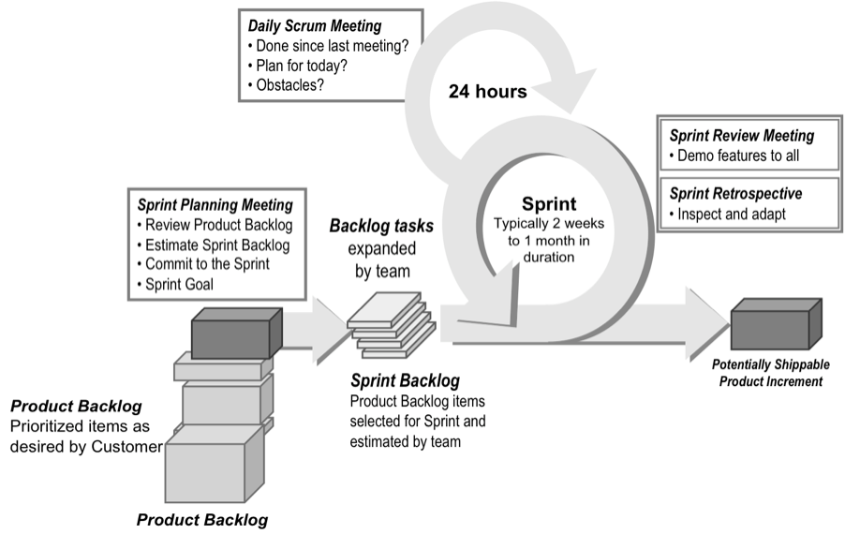

*Σχήμα 2.1 Διαδικασία Scrum [Deemer et al., 2010]*

**Ρόλοι και ευθύνες**

Πρέπει να σημειωθεί ότι ο ρόλος του Project Manager στην διαδικασία του Scrum δεν υπάρχει γιατί οι υπευθυνότητες ενός Project Manager έχουν διαμοιραστεί ανάμεσα στους τρείς παρακάτω ρόλους.

Product Owner: Είναι ο υπεύθυνος για την οικονομική αποδοτικότητα της ανάπτυξης του προϊόντος [Hundermark, 2009]. Εντοπίζει τα χαρακτηριστικά του προϊόντος, και τα καταγράφει σε μια λίστα απαιτήσεων κατά προτεραιότητα. Ο Product Owner έχει καθοριστικό ρόλο στην ανάπτυξη του συστήματος και σε ορισμένες περιπτώσεις μπορεί να είναι και ο πελάτης. Πρέπει να σημειωθεί ότι στη Scrum τον ρόλο του Product Owner μπορούν να τον αναλάβουν και περισσότερα από ένα άτομο.

The team (Η ομάδα): Μια ομάδα Scrum συνήθως απαρτίζεται από εφτά άτομα και για την ανάπτυξη ενός έργου λογισμικού η ομάδα μπορεί να περιλαμβάνει άτομα με δεξιότητες στην ανάλυση, ανάπτυξη, δοκιμή, το σχεδιασμό διεπαφής, τις βάσεις δεδομένων κ.ά. Είναι αυτό-οργανωμένη (Self-organizing) με υψηλό βαθμό αυτονομίας και υπευθυνότητας. Η ομάδα αποφασίζει το πώς θα αναπτύξει το προϊόν και δίνει ιδέες στον Product Owner για το πώς να βελτιώσει την ανάπτυξη. Η ομάδα αναλαμβάνει, ώστε ένα προϊόν να περάσει από όλες τις φάσεις ανάπτυξης (σχεδιασμός, ανάλυση, προγραμματισμό και έλεγχο). Είναι πιο παραγωγική και αποτελεσματική εάν όλα τα μέλη της είναι αφοσιωμένα στην παραγωγή του προϊόντος κατά την διάρκεια ενός Sprint και αποφεύγονται ανακατατάξεις στην σύνθεση της. Οι ομάδες με πολλά άτομα συνήθως οργανώνονται σε μικρότερες ομάδες και κάθε μια αναλαμβάνει την ανάπτυξη διαφορετικών χαρακτηριστικών του προϊόντος ενώ ταυτόχρονα διατηρούν την μεταξύ τους επικοινωνία.

Scrum Master: Είναι υπεύθυνος για τη διασφάλιση της ορθής ανάπτυξης του έργου και βοηθά τα μέλη της ομάδας να μάθουν και να εφαρμόσουν καλύτερα τις πρακτικές που ακολουθούνται στην διαδικασία του Scrum. Κάνει ό,τι μπορεί ώστε να βοηθήσει την ομάδα και τον Product Owner. Επειδή τα εμπόδια και οι δυσκολίες είναι αναπόφευκτα, είναι σημαντικό να υπάρχει κάποιος που να μπορεί να δώσει ουσιαστικές λύσεις έτσι ώστε η ομάδα να διατηρήσει όσο το δυνατόν ψηλότερα το επίπεδο παραγωγικότητας. Σε κανονικές συνθήκες θα πρέπει να υπάρχει ένας Scrum Master που θα έχει αναλάβει αποκλειστικά τον ρόλο αλλά σε μικρές ομάδες ενδέχεται κάποιο μέλος της ομάδας να τον αναλάβει.

**Διαδικασία**

Αρχικά ο Product Owner ορίζει μια ιεραρχική λίστα με τα χαρακτηριστικά που θέλει να ενσωματωθούν στο προϊόν η οποία ονομάζεται Product Backlog (κατάλογος των ανεκτέλεστων εργασιών του προϊόντος). Η λίστα ενημερώνεται κατά τη διάρκεια ανάπτυξης του προϊόντος και περιέχει τις γνωστές, μέχρι εκείνη τη στιγμή, απαιτήσεις. Οι απαιτήσεις μπορεί να προέλθουν από τον πελάτη, τις πωλήσεις και το τμήμα μάρκετινγκ ή τους ίδιους τους υπεύθυνους για την ανάπτυξη του λογισμικού. Οι απαιτήσεις κατατάσσονται ανάλογα με την προτεραιότητα τους και υπολογίζεται η προσπάθεια που απαιτείται για την υλοποίηση τους. Ο κατάλογος των απαιτήσεων ενημερώνεται και αναθεωρείται σε κάθε επανάληψη με νέα και πιο λεπτομερή στοιχεία, καθώς επίσης και με ακριβέστερες εκτιμήσεις για την αναγκαία προσπάθεια και τις νέες προτεραιότητες που προκύπτουν.

Το Product Backlog περιλαμβάνει κυρίως τα χαρακτηριστικά του προϊόντος όπως αυτά ορίζονται από τον πελάτη αλλά μπορεί να περιλαμβάνει και βελτιώσεις ή ελαττώματα που θα πρέπει να τύχουν προσοχής. Τα χαρακτηριστικά που περιλαμβάνονται στη λίστα, μπορούν να διατυπωθούν με οποιονδήποτε σαφή τρόπο, όπως για παράδειγμα μέσω σεναρίων Use cases ή User stories. Το σύνολο των χαρακτηριστικών του Product Backlog που επιλέγονται για μια επανάληψη (sprint), ονομάζεται Release Backlog. Η σειρά με την οποία επιλέγονται προς υλοποίηση εξαρτάται από την προτεραιότητα που έχει δοθεί σε αυτά. Μία καλή πρακτική κατά τη διαδικασία ανάθεσης προτεραιότητας, είναι να επιλέγονται πρώτα χαρακτηριστικά με μεγάλη αξία και λιγότερη απαιτούμενη προσπάθεια για υλοποίηση. Όσο αφορά την εκτιμώμενη προσπάθεια που απαιτείται για την υλοποίηση κάθε χαρακτηριστικού που περιλαμβάνεται στην λίστα, η ομάδα Scrum ενημερώνει τον Product Owner.

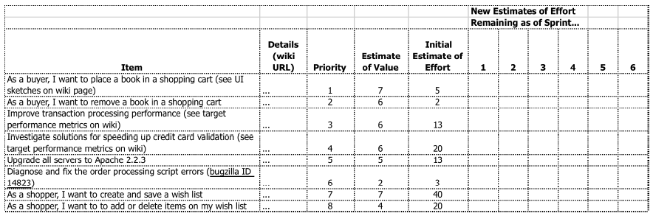

*Σχήμα 2.2 Ενδεικτικό παράδειγμα ενός Product Backlog [Deemer et al., 2010]*

Η μέθοδος Scrum δεν καθορίζει με ποια κριτήρια θα γίνει η ιεράρχηση του Product Backlog. Το κενό αυτό τοο καλύπτουν διάφορες τεχνικές που καθορίζουν πώς γίνεται η ιεράρχηση. Ο Cohn [Cohn, 2008] προσδιόρισε ορισμένες τεχνικές που μπορούν να χρησιμοποιηθούν :

Ανάλυση «Kano». Περιλαμβάνει την συμμετοχή των χρηστών που θα αποκαλύψει ποια χαρακτηριστικά είναι σημαντικότερα, ποια αυξάνουν την ικανοποίηση τους και ποια είναι τα χαρακτηριστικά που οι χρήστες δεν γνωρίζουν, ακόμη, ότι χρειάζονται.

Η προτεραιότητα μπορεί να αποδοθεί με κριτήρια επιλογής κάποιων εμπειρογνωμόνων.

Μια κοινή τεχνική, είναι εκτιμηθούν οι πιο σημαντικοί παράγοντες (απαιτούμενη προσπάθεια, πολυπλοκότητα, αβεβαιότητα) και να αποδοθεί μια τιμή-βάρος σε κάθε ένα από τους παράγοντες αυτούς. Η διαδικασία επαναλαμβάνεται για κάθε χαρακτηριστικό ξεχωριστά και οι τιμές που δίνονται ονομάζονται Βαθμοί «Points».

Με την εμπειρία που αποκτά μια ομάδα, μπορεί να εκτιμήσει πόση δουλειά απαιτείται για κάθε Sprint. Καθορίζεται ένας μέσος όρος από points για κάθε Sprint. Για παράδειγμα αν ο μέσος όρος αυτός οριστεί στα 20, τότε αυτό σημαίνει πώς το άθροισμα των points των χαρακτηριστικών που θα επιλεγούν για ένα Release Backlog, δεν θα πρέπει να υπερβαίνει τα 20. Έτσι μπορεί να εκτιμηθεί ο χρόνος που χρειάζεται για την ολοκλήρωση ενός Sprint, ή να εκτιμηθεί πόσα χαρακτηριστικά μπορούν να υλοποιηθούν σε ένα ορισμένο χρονικό διάστημα.

Ο μέσος όρος αυτός ονομάζεται Velocity (ταχύτητα της ομάδας) και εκφράζεται με τον ίδιο τρόπο όπως και τα εκτιμώμενα χαρακτηριστικά του Product Backlog. Η πληροφορία αυτή είναι σημαντική για την ομάδα γιατί εάν το Velocity είναι γνωστό, τότε μπορεί να βοηθήσει την ομάδα στον προγραμματισμό της. Ο Product Owner χρησιμοποιεί το Velocity για να προβλέψει το ρυθμό με τον οποίο η ομάδα είναι σε θέση να παραδίδει τμήματα του συστήματος.

Τα χαρακτηριστικά που περιλαμβάνονται στο Product Backlog μπορεί να διαφέρουν αρκετά ως προς το μέγεθος και την απαιτούμενη προσπάθεια. Τα μεγαλύτερα από αυτά, σπάζουν σε επιμέρους μικρότερα χαρακτηριστικά κατά την διάρκεια της συνεδρίασης προγραμματισμού του Sprint (Sprint Planning Meeting) ενώ τα μικρότερα χαρακτηριστικά μπορούν να ενοποιηθούν.

**Προγραμματισμός ενός Sprint (Sprint Planning)**

Στην έναρξη κάθε Sprint, πραγματοποιείται το Sprint Planning Meeting. Η συνεδρίαση χωρίζεται σε δύο μέρη τα οποία απαντούν στις παρακάτω ερωτήσεις [Schwaber and Sutherland, 2011]:

Τι θα παραδοθεί στον πελάτη με το τέλος του Sprint;

Πώς θα προγραμματιστεί η δουλειά ώστε να επιτευχθεί η παράδοση;

Το πρώτο μέρος του Sprint Planning Meeting επικεντρώνεται στην κατανόηση του τι ακριβώς ζητά ο Product Owner και κατά τη διάρκειά του διαπραγματεύεται το τι θα υλοποιηθεί και επανεξετάζονται τα υψηλής προτεραιότητας χαρακτηριστικά που βρίσκονται στο Product Backlog. Οι εμπλεκόμενοι στη διαδικασία συζητούν για τους στόχους και την λειτουργία των απαιτήσεων που θα υλοποιηθούν.

Το δεύτερο μέρος της συνεδρίασης εστιάζει στον λεπτομερή προγραμματισμό των εργασιών (Tasks) που πρέπει να γίνουν. Η ομάδα επιλέγει τα χαρακτηριστικά από το Product Backlog και δεσμεύεται να τα ολοκληρώσει έως το τέλος του Sprint, ξεκινώντας από την κορυφή της λίστας, δηλαδή από τα χαρακτηριστικά με μεγαλύτερη προτεραιότητα. Η ομάδα, όπως αναφέραμε, αυτό-οργανώνεται. Τα μέλη αποφασίζουν μεταξύ τους το ποσοστό της εργασίας που πρόκειται να ολοκληρώσουν αντί να τους ανατεθεί από τον Product Owner. Αυτή είναι μια βασική πρακτική στο Scrum. Επιπλέον η ομάδα έχει τη δυνατότητα να αλλάξει την σειρά των χαρακτηριστικών στο Product Backlog, εφόσον το κρίνει απαραίτητο.

Κατά τη διάρκεια του δεύτερου μέρους της συνεδρίας, καθορίζονται πόσες εργασιακές ώρες διαθέτει το κάθε μέλος της ομάδας. Συνήθως κάθε μέλος δουλεύει περίπου από 4 μέχρι 6 ώρες την ημέρα. Έπειτα συναθροίζονται οι ώρες κάθε μέλους ξεχωριστά και προκύπτει ο συνολικός χρόνος σε ώρες κατά τον οποίο θα πρέπει να ολοκληρωθεί το Sprint. Εφόσον ο χρόνος έχει καθοριστεί, τότε η ομάδα υπολογίζει πόσα χαρακτηριστικά από το Product Backlog μπορεί να υλοποιήσει μέσα στα χρονικά αυτά πλαίσια και πώς θα υλοποιηθούν αυτά. Η ομάδα ξεκινά με την υλοποίηση των χαρακτηριστικών που έχουν μεγαλύτερη προτεραιότητα και αποσυνθέτει το κάθε χαρακτηριστικό σε επιμέρους εργασίες (Tasks) οι οποίες συγκεντρώνονται και καταγράφονται σε μια λίστα η οποία ονομάζεται Sprint Backlog (Σχήμα 2.3). Στο τέλος κάθε συνεδρίας, θα πρέπει να προκύψει ένας τέτοιος κατάλογος με όλες τις εργασίες που πρέπει να γίνουν και τις εκτιμώμενες ώρες εργασίας που απαιτούνται για κάθε μια από αυτές.

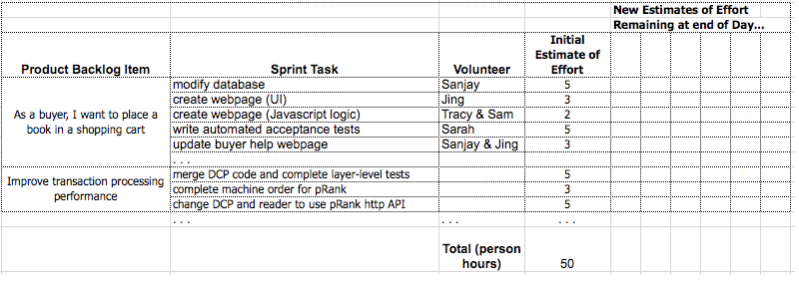

*Σχήμα 2.3 Ενδεικτικό παράδειγμα ενός Sprint Backlog [Deemer et al., 2010]*

Στο ενδεικτικό Sprint Backlog στο Σχήμα 2.2, στην πρώτη στήλη φαίνονται τα χαρακτηριστικά το οποία επιλέχθηκαν από το Product Backlog και διασπάστηκαν σε επιμέρους εργασίες οι οποίες φαίνονται στη δεύτερη στήλη. Στην τρίτη στήλη φαίνονται τα μέλη της ομάδας στα οποία έχουν ανατεθεί οι εργασίες. Στην τέταρτη στήλη παρουσιάζεται η εκτίμηση για την προσπάθεια που απαιτείται για την ολοκλήρωση κάθε εργασίας. Στο συγκεκριμένο παράδειγμα, η συνολική εκτίμηση για την προσπάθεια που απαιτείται είναι 50 ώρες [Deemer et al., 2010].

Κατά το Sprint Planning, δεν είναι απαραίτητο τα μέλη της ομάδας να επιλέξουν να υλοποιήσουν τις εργασίες που γνωρίζουν καλύτερα γιατί οι συμμετέχοντες συνεργάζονται ανεξαρτήτως της ειδικότητας που κατέχει ο κάθε ένας και τα μέλη της ομάδας αλληλοβοηθούνται Με τον τρόπο αυτό τα άτομα της ομάδας έχουν την δυνατότητα να διευρύνουν τις γνώσεις και τις ικανότητες τους σε διάφορους τομείς.

Ακόμη και αν η ομάδα χρησιμοποιεί ειδικό λογισμικό για τη διαχείριση των Sprint, καλό είναι να χρησιμοποιηθεί και ένας πιο φυσικός τρόπος για την διαχείριση των Tasks. Αυτό επιτυγχάνεται με την χρήση ενός πίνακα εργασιών (Task board) στον οποίο καταγράφονται οι εργασίες ενός Sprint σε μορφή σημειώσεων (Σχήμα 2.4).

Ο πίνακας εργασιών είναι μια φυσική αναπαράσταση των εργασιών που η ομάδα έχει δεσμευθεί να υλοποιήσει κατά τη διάρκεια του τρέχοντος Sprint. Κάθε χαρτί στο ταμπλό αποτελεί μια ευρύτερη περιοχή των εργασιών. Κάθε Task είναι γραμμένο σε ένα αυτοκόλλητο, συμπεριλαμβανομένης της εκτιμώμενης προσπάθειας που απαιτείται. Στην πρώτη στήλη στον πίνακα βρίσκονται οι εργασίες που δεν έχουν ελεγχθεί ακόμη (Waiting ή To do), δηλαδή τις εργασίες για τις οποίες δεν εργάζεται ακόμη κανένας. Στη δεύτερη στήλη βρίσκονται οι εργασίες για τις οποίες δουλεύει είδη η ομάδα (In progress). Τέλος, στην τρίτη στήλη είναι οι εργασίες που έχουν ολοκληρωθεί (Done). Κατά τη διάρκεια του Sprint τα αυτοκόλλητα μετακινούνται από τα αριστερά προς τα δεξιά [Kniber, 2007].

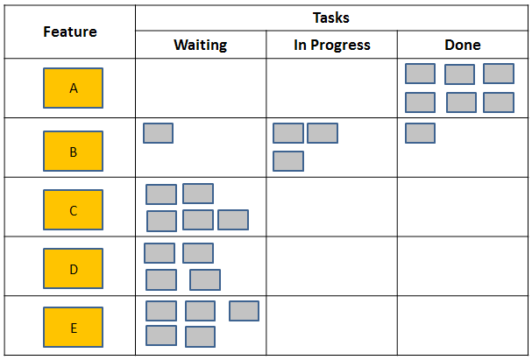

*Σχήμα 2.4 Sprint Task Board [Hundermark, 2009]*

Ο πίνακας αναπαριστά την δουλειά που έχει προγραμματιστεί για ένα Sprint και την τρέχουσα κατάστασή της προόδου.

Ένας από τους βασικούς κανόνες της Scrum είναι πως όταν έχει ξεκινήσει η υλοποίηση ενός Sprint, τυχόν προσθήκες ή αλλαγές θα πρέπει να περιμένουν μέχρι το επόμενο Sprint. Υπάρχει όμως η περίπτωση ένα Sprint να τερματιστεί πρόωρα εάν προκύψουν νέα δεδομένα που αλλάζουν σημαντικά τις προτεραιότητες γιατί η ομάδα θα σπαταλήσει πολύτιμο χρόνο εάν συνεχίσει να εργάζεται σε αυτό. Το ενδεχόμενο να συμβεί αυτό είναι βέβαια μικρό γιατί η Scrum είναι καλά δομημένη μέθοδος και προστατεύει την ομάδα από την αλλαγή των στόχων κατά την διάρκεια ενός Sprint. Αν παρόλα αυτά γίνει διακοπή πραγματοποιείται ξανά ένα Sprint Planning Meeting και καθορίζεται ένα νέο Sprint.

**Καθημερινή συνεδρίαση Scrum (Daily Scrum)**

Κατά τη διάρκεια ενός Sprint η ομάδα συμμετέχει σε μια ακόμη από τις βασικές πρακτικές της Scrum, την καθημερινή συνεδρίαση Scrum (The Daily Scrum Meeting). Είναι μια σύντομη συνεδρίαση, η οποία συνήθως διαρκεί 15 λεπτά και πραγματοποιείται καθημερινά. Στη συνεδρίαση αυτή λαμβάνει μέρος όλη η ομάδα ώστε τα μέλη της να συγχρονιστούν μεταξύ τους και να γίνουν ευρέως γνωστά τυχόν προβλήματα και δυσκολίες που υπάρχουν. Κατά την συνάθροιση αυτή κάθε μέλος της ομάδας πρέπει να κοινοποιήσει τρία βασικά πράγματα:

1. Τι νέο έχει κάνει από την τελευταία συνεδρίαση.
2. Τι εμπόδια και δυσκολίες αντιμετώπισε.
3. Τι σκοπεύει να ολοκληρώσει μέχρι την επόμενη συνεδρίαση.

Στο Daily Scrum μόνο τα μέλη της ομάδας Scrum και ο Scrum Master επιτρέπεται να παρευρίσκονται. Η συνάντηση πραγματοποιείται την ίδια ώρα και στο ίδιο μέρος κάθε μέρα. Σκοπός της είναι να βελτιωθεί η επικοινωνία και η λήψη αποφάσεων παράλληλα με την επίλυση προβλημάτων. Η καθημερινή συνάντηση ελέγχει την πρόοδο, προκειμένου να επιτευχθούν οι στόχοι του Sprint. Η συνάντηση είναι σημαντική όσον αφορά την αυτό-οργάνωση της ομάδας [Deemer et al., 2010] γιατί αν το Daily Scrum Meeting δεν πραγματοποιηθεί με επιτυχία, η ομάδα είναι πιθανό να αγνοεί την τρέχουσα κατάσταση και να αντιμετωπίσει μελλοντικά σημαντικές δυσκολίες στην επίτευξη των στόχων της [Schwaber, 2008]. Κατά την διάρκεια της συνάντησης γίνεται και η ανανέωση του Task Board με τα νέα στοιχεία που έχουν προκύψει.

**Ενημέρωση των Sprint Backlog & Burndown Chart**

Καθημερινά τα μέλη της ομάδας ενημερώνουν τον εκτιμώμενο χρόνο που χρειάζεται για την ολοκλήρωση της εργασίας τους. Μετά την ενημέρωση των επιμέρους εργασιών, προκύπτει ο συνολικός χρόνος που απομένει ώστε να ολοκληρωθεί το sprint (Σχήμα 2.5).

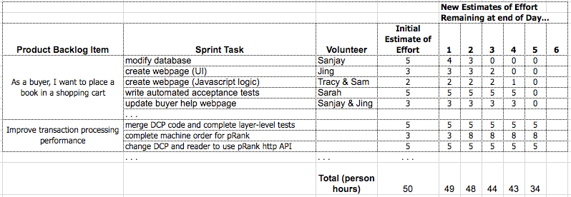

*Σχήμα 2.5 Ανανέωση της εργασίας που απομένει σε ένα Sprint Backlog [Deemer et al., 2010]*

Το αποτέλεσμα της ενημέρωσης αποτυπώνεται σε ένα γράφημα, το Sprint Burndown Chart. Στο γράφημα αναπαριστάται η υπόλοιπη εργασία που απομένει στο Sprint Backlog. Ενημερώνεται καθημερινά και παρουσιάζει την πρόοδο κάθε Sprint. Το διάγραμμα αυτό παρουσιάζει, κάθε μέρα, μια νέα εκτίμηση για το πόση δουλειά απομένει μέχρι η ομάδα να ολοκληρώσει όλα τα Tasks σε ένα Sprint. Ονομάζεται «Burndown» γιατί αποκαλύπτει τον φόρτο εργασίας που απομένει σε συνάρτηση με το χρόνο σε μια καμπύλη που έχει κλίση προς τα κάτω. Η γραφική αυτή αναπαράσταση ενημερώνεται κατά την διάρκεια του Daily Scrum Meeting [Kniber, 2007]. Στο Σχήμα 2.6 απεικονίζεται ένα τέτοιο γράφημα.

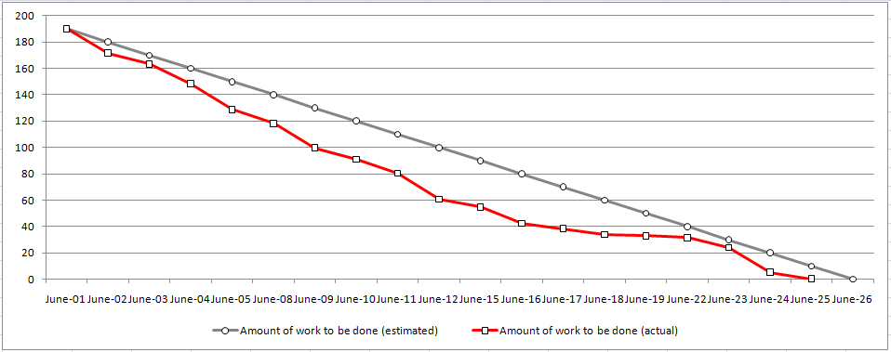

*Σχήμα 2.6 Παράδειγμα ενός Sprint Burndown Chart [Deemer et al., 2010]*

Κάθε μέρα η τρέχουσα κατάσταση σημειώνεται στο γράφημα με μια τελεία, οι τελείες ενώνονται μεταξύ τους και προκύπτει μια καμπύλη που κλίνει προς τα κάτω (κόκκινο χρώμα). Επίσης, στο γράφημα, υπάρχει άλλη μια γραμμή (γκρι), η «ιδανική γραμμή», που αναπαριστά την ιδανική πρόοδο που η ομάδα θα έπρεπε να πετύχει. Η γραμμή αντιπροσωπεύει μια γραμμική πρόοδο από την πρώτη μέρα του Sprint μέχρι και την τελευταία μέρα.

Πρέπει να σημειωθεί ότι το Burndown Chart υπενθυμίζει στην ομάδα την πρόοδο τους προς τον στόχο, όχι από την άποψη του τι έχει ολοκληρωθεί μέχρι τώρα αλλά όσο αφορά την προσπάθεια που απομένει για την επίτευξη του στόχου τους, ο οποίος είναι η επιτυχής ολοκλήρωση του Sprint. Εάν η καμπύλη δεν κλίνει προς τα κάτω τότε αυτό σημαίνει πως η ομάδα θα πρέπει να ανασυνταχτεί και να εντοπίσει τρόπους ώστε να εργάζεται αποτελεσματικότερα διατηρώντας παράλληλα ένα σταθερό ρυθμό.

Παρόλο που το Burndown Chart μπορεί να δημιουργηθεί και να προβληθεί χρησιμοποιώντας ένα ειδικό λογισμικό, πολλές ομάδες έχουν διαπιστώσει ότι είναι πιο αποτελεσματικό να χρησιμοποιούν ένα πιο φυσικό τρόπο αναπαράστασης του γραφήματος, όπως πάνω σε ένα πίνακα. Η λύση αυτή είναι γρήγορη, απλή, και συχνά πιο ορατή από ένα διάγραμμα στον υπολογιστή. Συνήθως το Burndown Chart τοποθετείται κοντά στο Task Board ώστε να είναι προσβάσιμο και ορατό από όλους ανά πάσα στιγμή [Schwaber, 2008].

**Αναθεώρηση του Product Backlog**

Μια από τις λιγότερο χρησιμοποιούμενες πρακτικές στο Scrum είναι η αναθεώρηση του Product Backlog στο τέλος κάθε Sprint. Η αναθεώρηση αυτή περιλαμβάνει λεπτομερή ανάλυση των απαιτήσεων, διάσπαση των μεγαλύτερων χαρακτηριστικών του συστήματος σε μικρότερα, εκτίμηση των νέων στοιχείων που ενδέχεται να προκύψουν, και την εκ νέου εκτίμηση των υφιστάμενων απαιτήσεων. Η εργασία αυτή γίνεται προς το τέλος κάθε Sprint με την συμμετοχή της ομάδας Scrum και του Product Owner. Για ένα Sprint που διαρκεί 2 βδομάδες, το 5% (περίπου μισή εργάσιμη μέρα) της διάρκειας αυτής αφιερώνεται στην αναθεώρηση του Product Backlog. Η αναθεώρηση δεν αφορά τα χαρακτηριστικά που επιλέχθηκαν για το τρέχον Sprint, αλλά αυτά που πρόκειται να συμπεριληφθούν στα αμέσως επόμενα Sprints. Με τον τρόπο αυτό ο προγραμματισμός ενός Sprint γίνεται σχετικά απλός για τον λόγο ότι ο Product Owner και η ομάδα έχουν στην διάθεση τους ένα σύνολο από καλά ορισμένες και αναλυμένες απαιτήσεις των πελατών.

**Ολοκλήρωση ενός Sprint**

Η χρονική διάρκεια ενός Sprint ποτέ δεν επεκτείνεται και για κανένα λόγο. Ολοκληρώνεται πάντα στο προκαθορισμένο χρονικό όριο ανεξάρτητα από το αν η ομάδα έχει ολοκληρώσει το έργο που δεσμεύτηκε να ολοκληρώσει. Συνήθως, μια ομάδα δεν κατορθώνει να ολοκληρώσει όλη την εργασία που έχει αναλάβει από τα πρώτα Sprints. Με την πάροδο όμως του χρόνου, η ομάδα εντοπίζει τον ρυθμό της και μπορεί πιο εύκολα να προσδιορίσει την προσπάθεια που χρειάζεται για να ολοκληρώσει με επιτυχία ένα Sprint. Είναι καλύτερο για τις ομάδες να επιλέξουν μια σταθερή διάρκεια που θα έχουν τα Sprints (π.χ. τρεις εβδομάδες) γιατί βοηθάει στο να επιτευχθεί ένας σταθερός ρυθμός εργασίας, δηλαδή να ξέρει η ομάδα πόση δουλειά μπορεί να υλοποιήσει μέσα σε αυτό το προκαθορισμένο χρονικό περιθώριο. Ο ρυθμός εργασίας της ομάδας Scrum είναι γνωστός ως «Heartbeat».

**Επανεξέταση του Sprint (Sprint Review)**

Μετά την ολοκλήρωση ενός Sprint ο Product Owner μαζί με την ομάδα Scrum επανεξετάζουν την επανάληψη που μόλις τελείωσε. Η διαδικασία αυτή ονομάζεται Sprint Review. Η ομάδα παρουσιάζει τα αποτελέσματα του Sprint και εξετάζεται κατά πόσο οι στόχοι που είχαν τεθεί στο Sprint Planning έχουν ολοκληρωθεί με επιτυχία. Μια βασική αρχή στο Scrum είναι ο έλεγχος και η προσαρμοστικότητα (Inspect and adapt). Αυτό σημαίνει πώς αφού εξεταστεί το αποτέλεσμα που έχει προκύψει τότε εντοπίζονται οι αλλαγές ή προσαρμογές, εφόσον υπάρχουν, που θα πρέπει να γίνουν στο σύστημα κατά τις επόμενες επαναλήψεις. Γίνεται μια λεπτομερής συζήτηση μεταξύ του Product Owner και της ομάδας ώστε να προσδιοριστεί η κατάσταση στην οποία βρίσκεται η όλη ανάπτυξη του συστήματος.

Επίσης, κατά τη διάρκεια της επανεξέτασης του Sprint γίνεται μια παρουσίαση των αποτελεσμάτων στους χρήστες του προϊόντος. Οι συμμετέχοντες αξιολογούν την ανάπτυξη του έργου και λαμβάνουν αποφάσεις που αφορούν τις επόμενες λειτουργίες που θα πρέπει να υλοποιηθούν. Αυτή η συνεδρίαση είναι σημαντική για την πορεία του έργου καθώς μπορεί να επιφέρει νέα στοιχεία στον κατάλογο του Product Backlog αλλά και αναθεώρηση υπαρχόντων. Ακόμη καθορίζονται οι στόχοι για το επόμενο Sprint [Schwaber and Sutherland, 2011].

**Sprint Retrospective**

Το Sprint Retrospective είναι μια διαδικασία που ακολουθεί της επανεξέτασης του Sprint. Αφορά την εξέταση και αναθεώρηση της διαδικασίας που ακολουθήθηκε κατά το τελευταίο Sprint. Χρησιμοποιείται για να εντοπιστούν οι καθοριστικοί παράγοντες επιτυχίας και πιθανοί τομείς της διαδικασίας που μπορούν να βελτιωθούν. Στο στάδιο αυτό η ομάδα έχει την δυνατότητα να συζητήσει τι δουλεύει και τι όχι και να καταλήξουν, τα μέλη της, σε τυχόν αλλαγές που μπορούν να εφαρμόσουν στο επόμενο Sprint.

Στη διαδικασία λαμβάνουν μέρος ο Scrum Master και η ομάδα Scrum ενώ η παρουσία του Product Owner δεν είναι υποχρεωτική. Μια πρακτική για την οργάνωση της συνάντησης, είναι να σχηματιστούν δύο στήλες σε ένα πίνακα. Στη μια στήλη να παρουσιάζονται οι παράγοντες επιτυχίας (What is working well) και στην δεύτερη οι πιθανοί τομείς βελτίωσης (What could work better). Τα μέλη της ομάδας προσθέτουν στον πίνακα ένα ή περισσότερα στοιχεία σε οποιαδήποτε από τις στήλες. Έπειτα γίνεται καταμέτρηση και προκύπτουν τα δημοφιλέστερα προβλήματα ή παράγοντες επιτυχίας αντίστοιχα. Τα ζητήματα, που αφορούν βελτιώσεις στην διαδικασία κατατάσσονται με σειρά προτεραιότητας και εφαρμόζονται στα επόμενα Sprints. Ο [Kniber, 2007] προτείνει η ομάδα να επικεντρώνεται μόνο σε μια περιοχή βελτίωσης ανά Sprint. Επίσης, είναι σημαντικό να διαχωρίζονται τα στοιχεία που αφορούν την διαδικασία της Scrum από τους υπόλοιπους παράγοντες.

**Ενημέρωση των Release Backlog & Burndown Chart**

Στο σημείο αυτό κάποιες εργασίες έχουν ολοκληρωθεί, κάποιες έχουν προστεθεί στο Product Backlog ενώ μερικές έχουν αναθεωρηθεί. Ο Product Owner είναι υπεύθυνος για την ενημέρωση του Release Backlog (κατάλογος των ανεκτέλεστων εργασιών του προϊόντος για ένα Sprint) και κατ’ επέκταση του Product Backlog. Ακόμη μερικές ομάδες ενδέχεται να ενημερώνουν και το Release Burndown Chart, το οποίο αποτελεί μια προέκταση του Sprint Burndown Chart με την διαφορά ότι επικεντρώνεται στις απατήσεις και όχι στα Tasks. Είναι μια γραφική παράσταση στην οποία αναπαριστάται η συνολική πρόοδος της ομάδας. Παρουσιάζει μια συνάρτηση της αναθεωρημένης υπολειπόμενης συνολικής ανεκτέλεστης εργασίας σε σχέση με τον αριθμό των Sprints που απομένουν (Σχήμα 2.7).

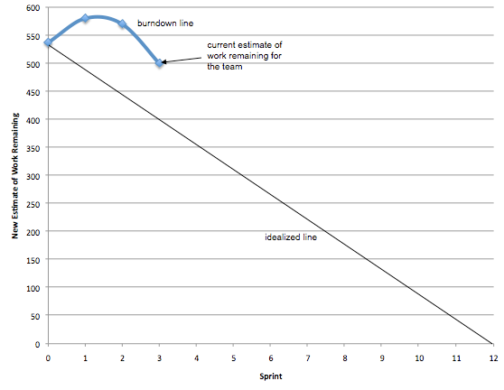

*Σχήμα 2.7 Release Burndown Chart [Deemer et al., 2010]*

Το γράφημα αυτό είναι γνωστό και σαν Product Burndown Chart [Hundermark, 2009] και απεικονίζει τον ρυθμό παράδοσης τμημάτων του συστήματος. Χρησιμοποιώντας αυτό το διάγραμμα o Product Owner είναι σε θέση να προσδιορίσει την πρόοδο και να καθορίσει τις επόμενες ημερομηνίες παράδοσης.

**Ολοκλήρωση της διαδικασίας**

Κύριος σκοπός της Scrum, είναι να παραδίδονται λειτουργικά τμήματα του τελικού προϊόντος στο τέλος κάθε Sprint. Το αποτέλεσμα κάθε επανάληψης, είναι μια προσθήκη στο τελικό προϊόν. Στο τέλος του Sprint, η νέα προσθήκη (άθροισμα όλων των εργασιών που περιλαμβάνονται στο Sprint Backlog) θα πρέπει να μπορεί να δοθεί στον πελάτη (Shippable Product Increment) και να ανταποκρίνεται στον ορισμό του «ολοκληρωμένου» (Definition of Done).

Όπως έχει προαναφερθεί η Scrum είναι μια επαναληπτική μέθοδος. Όταν ολοκληρωθεί ένα Sprint, το επόμενο βήμα είναι να ξεκινήσει η διαδικασία από την αρχή. Οι επαναλήψεις συνεχίζονται μέχρι οι απαιτήσεις των πελατών να ικανοποιηθούν πλήρως και να προκύψει ένα ολοκληρωμένο προϊόν.